***Благоустройство дворовой территории: модернизация сети уличного освещения, расположенного: Ивановская область, г.о. Кохма, в районе дома 23 по ул. Машиностроительной***

***и дома 32 по ул. Кочетовой***

Инициативный проект по благоустройству территории в районе дома 23 по ул. Машиностроительной и дома 32 по ул. Кочетовой (модернизация сети уличного освещения) поддержало – 400 человек, стоимость проекта, согласно предоставленной смете – 255 956,72 рубля, предусмотрено трудовое и финансовое участие жителей, а также участие спонсора: УК «Сотрудничество», планируемые сроки реализации проекта – 2025 г.

Прилагается дизайн-проект:

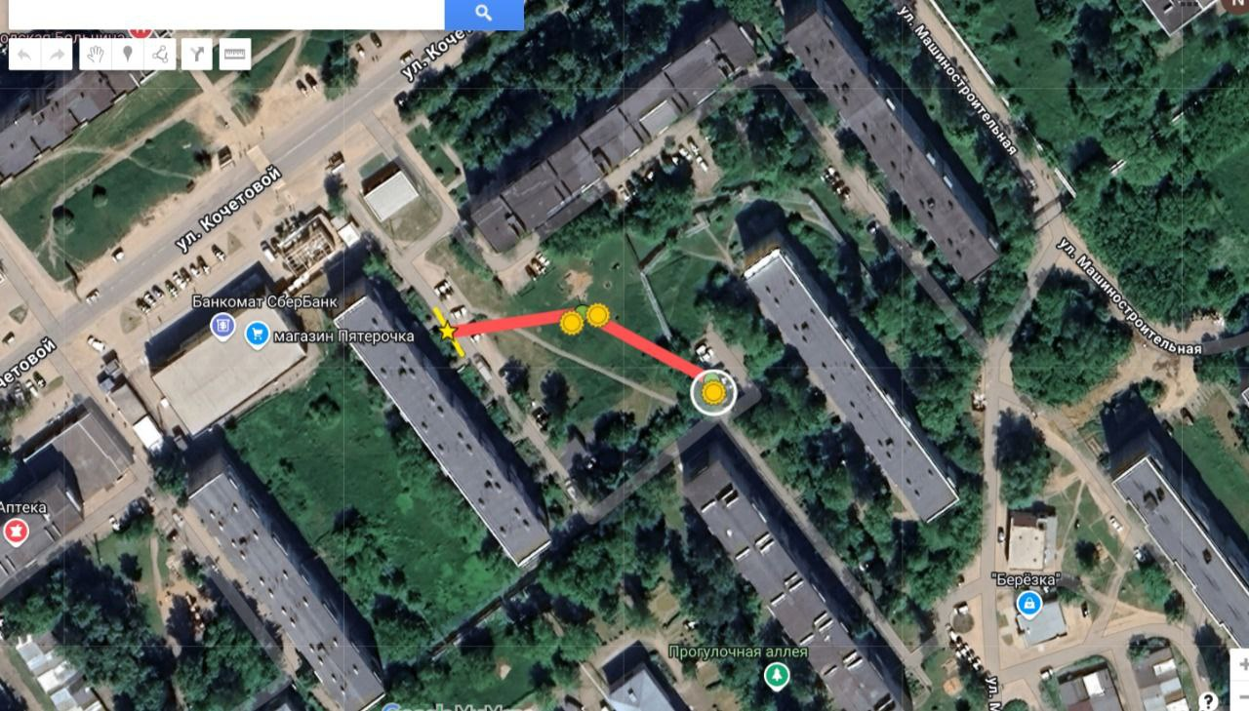

Предложения и (или) замечания по данному проекту принимаются управлением строительства и жилищно – коммунального хозяйства администрации городского округа Кохма по электронной почте: [stroygkh@kohma37.ru](mailto:stroygkh@kohma37.ru), контактный телефон 55-47-87, график работы: пн. – чт. с 8-30 до 17-30, пт. с 8-30 до 16-30, сб., вс. - выходной.

Фото до благоустройства территории

